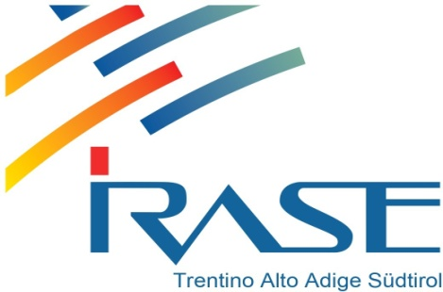

NUOVA ISCRIZIONE o RINNOVO DI ISCRIZIONE

all’ I.R.A.S.E. del Trentino Alto Adige Südtirol – **anno 2023**

Da inviare a [taas@irase.it](mailto:taas@irase.it)

Il/La sottoscritto/a nato/ a (Prov. ) il , residente a (Prov. ) – CAP via

n.

, cell.

e_mail , in servizio

presso in qualità di , ai sensi dell’art. 4 dello Statuto

CHIEDE

di essere iscritto all’I.R.A.S.E.-TAAS per l’anno sociale 2023

A tal fine dichiara:

* di essere iscritto alla UIL Scuola del Trentino
* di versare la quota di iscrizione di € 30.00 tramite bonifico

Data Firma

Trattamento personale dei dati:

Ai sensi dell’art. 13 del Codice in materia di protezione dei dati personali (D.Lgs. 18 maggio 2018, n. 51) il/la sottoscritto/a prende atto che

* il trattamento dei dati forniti è finalizzato unicamente alle attività inerenti e conseguenti all’iscrizione all’IRASE-TAAS che del presente modulo di iscrizione;
* il trattamento avverrà unicamente ad opera del personale incaricato dall’IRASE-TAAS anche con l’ausilio di procedure informatizzate, presso la sede di Trento – via V. Vivaldi n. 14/1;
* il conferimento dei dati è condizione necessaria e indispensabile per l’iscrizione di cui al presente modulo;
* agli interessati è riconosciuto il diritto di accedere ai propri dati personali, di chiederne la rettifica, l’aggiornamento e la cancellazione, se incompleti o erronei.

Il titolare del trattamento dei dati è: IRASE-TAAS – via V. Vivaldi 14/1 – 38121 TRENTO al quale è possibile rivolgersi per eventuali richieste.

Data Firma

/////////////////////////////////////////////////////////////////////////////////////////////////////////////////////////////////////////

NOTE

La quota di iscrizione annuale è di € 30.00 da versare tramite bonifico bancario alle seguenti coordinate bancarie:

* + Beneficiario: IRASE TAAS
  + IBAN: IT39G0801620800000041422170 c/o CASSA RURALE ALTO GARDA
  + causale: iscrizione IRASE TAAS anno 2023

Per gli aderenti alla UIL Scuola del Trentino la quota è a carico del sindacato.

**IRASE – Trentino Alto Adige Südtirol** Via A. Vivaldi n. 14/1 – 30122 Trento tel. 0461830312 – fax. 0461427728 [taas@irase.it](mailto:taas@irase.it) [irasetaas@pec.it](mailto:irasetaas@pec.it)

<https://www.irasetaas.it/>